**Ożyw swój piercing: jak nosić i dbać o zawieszki do kolczyków?**

**Zawieszki do kolczyków to jeden z najprostszych sposobów, aby nadać swojemu piercingowi indywidualny charakter i odświeżyć codzienną stylizację. Małe, ale efektowne, oferują niezliczone możliwości personalizacji, łącząc modę z kreatywnością. Niezależnie od tego, czy preferujesz minimalistyczne, subtelne wzory, czy odważne i kolorowe projekty, zawieszki stanowią idealny dodatek, który pomoże wyróżnić się z tłumu. W tym artykule dowiesz się, jak wybrać najlepsze zawieszki do kolczyków i dlaczego warto mieć je w swojej kolekcji biżuterii.**

**Zawieszki do kolczyków do piercingu – stylowy dodatek dla każdego miłośnika biżuterii**

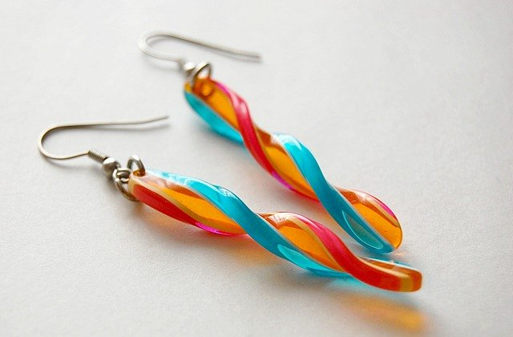

Zawieszki do kolczyków do piercingu stają się coraz popularniejszym dodatkiem do klasycznej biżuterii, wprowadzając świeżość i unikalny charakter do codziennego wyglądu. Dla osób, które uwielbiają eksperymentować z wyglądem swojego piercingu, zawieszki są doskonałym sposobem na personalizację kolczyków. W tym artykule dowiesz się, dlaczego zawieszki do kolczyków zdobywają coraz większe uznanie i jak wybrać te idealne dla siebie.

**1. Czym są zawieszki do kolczyków do piercingu?**

Zawieszki do kolczyków to małe, ozdobne elementy, które można zawiesić na kolczykach w różnych miejscach piercingu, takich jak uszy, nos, brwi czy pępek. Mogą one przyjmować różnorodne formy – od subtelnych, delikatnych kropelek i gwiazdek, po bardziej odważne wzory geometryczne, motywy roślinne czy nawet personalizowane zawieszki z inicjałami.

Wykonane są z różnych materiałów, takich jak srebro, złoto, stal chirurgiczna, a nawet tworzywa sztuczne czy kamienie półszlachetne. Wybór odpowiedniej zawieszki pozwala na wyrażenie siebie i podkreślenie swojego indywidualnego stylu.

**2. Dlaczego warto zainwestować w zawieszki do kolczyków?**

Zawieszki do piercingu to prosty sposób na odświeżenie wyglądu bez potrzeby zakupu nowych kolczyków. Dzięki nim można tworzyć różnorodne kompozycje, które pasują do każdej okazji – od codziennych stylizacji po wieczorowe wyjścia.

Oto kilka powodów, dla których warto rozważyć zakup zawieszek:

l **Personalizacja** – zawieszki pozwalają nadać kolczykom indywidualny charakter.

l **Wszechstronność** – można je łatwo zmieniać, dopasowując do nastroju, stylizacji czy okoliczności.

l **Modny akcent** – zawieszki to subtelny, ale wyrazisty element biżuterii, który przyciąga wzrok i podkreśla detale.

l **Oszczędność** – zamiast inwestować w nowe kolczyki, można zmieniać ich wygląd za pomocą zawieszek.

**3. Rodzaje zawieszek do kolczyków**

Wybór **zawieszek do kolczyków** jest ogromny, dlatego każdy może znaleźć coś dla siebie. Oto kilka popularnych typów zawieszek:

l **Minimalistyczne zawieszki** – delikatne, niewielkie formy, które subtelnie podkreślają piękno kolczyków, idealne na co dzień.

l **Zawieszki z kamieniami** – ozdobione kamieniami półszlachetnymi, takimi jak opale, cyrkonie czy ametysty, które dodają kolczykom blasku.

l **Zawieszki w stylu boho** – inspirowane naturą, etnicznymi wzorami i motywami roślinnymi, doskonałe dla osób ceniących swobodny, artystyczny styl.

l **Geometryczne wzory** – zawieszki w kształcie trójkątów, kwadratów, kół, które dodają nowoczesności i oryginalności.

**4. Jak dobrać odpowiednie zawieszki do kolczyków?**

Przy wyborze zawieszek warto wziąć pod uwagę kilka kwestii:

l **Materiał kolczyka** – upewnij się, że materiał zawieszki nie powoduje podrażnień i jest kompatybilny z kolczykiem.

l **Rozmiar i waga** – zawieszki nie powinny być zbyt ciężkie, zwłaszcza jeśli nosisz je w delikatnych miejscach, takich jak chrząstka ucha.

l **Styl** – wybieraj zawieszki, które współgrają z Twoimi codziennymi stylizacjami, ale też sprawdzą się na specjalne okazje.

**5. Jak dbać o zawieszki do kolczyków?**

Tak jak każda biżuteria, zawieszki do kolczyków wymagają odpowiedniej pielęgnacji, aby długo wyglądały jak nowe. Oto kilka prostych wskazówek:

l **Regularne czyszczenie** – szczególnie jeśli zawieszka jest noszona w miejscach podatnych na gromadzenie się zanieczyszczeń, np. w uchu. Używaj delikatnych środków czyszczących i miękkiej ściereczki.

l **Przechowywanie** – trzymaj zawieszki w suchym, oddzielnym miejscu, aby uniknąć zarysowań i uszkodzeń.

l **Unikanie chemikaliów** – zdejmuj biżuterię podczas kontaktu z wodą, perfumami czy środkami czyszczącymi, które mogą uszkodzić powierzchnię zawieszek.

**6. Podsumowanie**

[Zawieszki do kolczyków](https://nemearis.pl/sklep/kategoria/zawieszki/) do piercingu to doskonały sposób na wprowadzenie nowego stylu do Twojej biżuterii. Dzięki nim możesz z łatwością dopasować kolczyki do każdej okazji, podkreślając swój unikalny styl i osobowość. Niezależnie od tego, czy preferujesz subtelne, minimalistyczne wzory, czy bardziej wyraziste formy, w sklepie Nemearis znajdziesz zawieszki, które spełnią Twoje oczekiwania.